
PRETERITO INDEFINIDO
Con el pretérito indefinido expresamos hechos terminados en un espacio pasado.

Indefinido regular

Verbos regulares
 | -AR | -ER/-IR
YO | -é | -í
TÚ | -aste | -iste
ÉL/ELLA | -ó | -ió/vocal + yó
NOSOTROS/AS | -amos | -imos
VOSOTROS/AS | -asteis | -isteis
ELLOS/AS | -aron | -ieron/vocal + yeron
- Las terminaciones de indefinido de los verbos terminados en -er y en -ir son iguales.
- En los verbos terminados en -er y en -ir cuando la raíz del verbo termina en vocal se cambia la I por Y en las 3ª personas: leer > leyó/leyeron, oir > oyó/oyeron
- Las terminaciones de los verbos en -ar y en -ir en la primera persona del plural (nosotros-as) del indefinido y del presente son iguales.

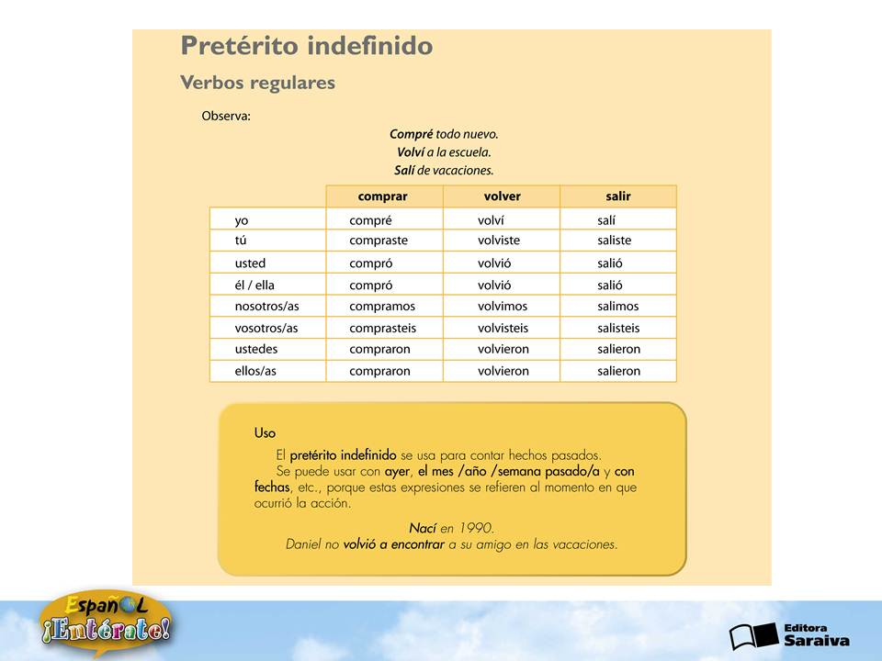

Verbos irregulares
En español los verbos ser e ir son totalmente irregulares. Además tienen la misma forma en el pretérito indefinido
YO | fui
TÚ | fuiste
ÉL/ELLA/USTED | fue
NOSOTROS/AS | fuimos
VOSOTROS/AS | fuisteis
ELLOS/AS/USTEDES | fueron
Mi padre fue profesor de literatura (verbo ser)
Mi padre fue a México de vacaciones (verbo ir)

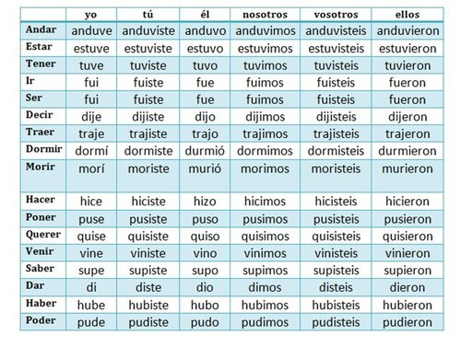

COMPLETA (Pretérito Indefinido)

comer
Ayer usted puré de papas (patatas)
Ayer mis amigos pizza en la fiesta.
La semana pasada (nosotros) en la casa de mi Tía.
viajar
El año pasado (yo) a mi país de origen.
El gato también con nosotros.
Muchos suizos con nosotros.
estar
El mes pasado enfermo de gripa.
Mis amigos muy contentos en la fiesta del sábado.
Ustedes en mi casa este fin de semana.
traer
Para la fiesta, Juan un pastel.
Pedro y Luis los refrescos.
Tu los bocadillos ¿verdad?
ir
El martes (yo) a la clase de Español.
En Febrero (nosotros) a Estados Unidos.
El mes pasado mis amigos a visitar a sus padres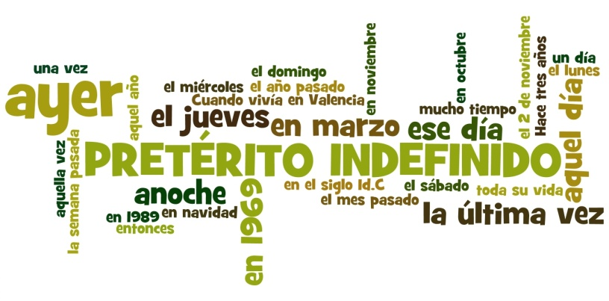
Verbos regulares. Conjugar los verbos entre paréntesis en pretérito indefinido.
- Ayer Marta y Luis (perder) el autobús.
- Hace cinco años (ganar/yo) una competición de gimnasia.
- Vosotros no (asistir) a la ceremonia.
- Teresa de Calcuta (dedicar) su vida a los más necesitados.
- Rafael Azcona (vivir) del año 1926 al 2008.
Verbos irregulares. Conjugar los verbos entre paréntesis en pretérito indefinido.
- Mis padres (tener) que abandonar sus estudios.
- (andar/yo) dos kilómetros para encontrar una fuente.
- Lo que (hacer/vosotros) no estuvo bien.
- Tú no (traer) nada a la fiesta.
- Nunca (saber/nosotros) la verdad.

Todo tipo de verbos. Conjugar los verbos entre paréntesis en pretérito indefinido.
- La película (comenzar) con media hora de retraso.
- La semana pasada (colgar/yo) unas fotos en la red.
- (pedir/ella) un montón de regalos para su cumpleaños.
- Anoche los niños se (dormir) en seguida.
- El año pasado, todos los alumnos (aprobar) los exámenes finales.

